|  |  |
| --- | --- |
| c  a  b | Numeri razionali: moltiplicazione dei numeri in forma frazionaria |

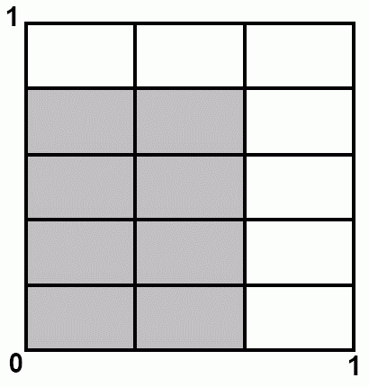**Approccio 1**

L’area di un rettangolo è il prodotto delle misure dei suoi lati a e b.

Per questa ragione possiamo interpretare il prodotto  come area di un rettangolo i cui lati misurano e .

L’unita di misura della superficie è il quadrato di lato 1 e di area 1∙1 = 1 .

Con la suddivisione scelta essa è divisa in 3∙5 = 15 parti rettangolari

uguali; ognuna di esse ha area dell’unita.

La superficie del rettangolo colorato è costituita da 8 parti colorate su un totale di 15 e perciò la sua area misura .

Possiamo quindi dire che 

**Approccio 2**

Moltiplichiamo 0,3 per 0,7.  
  
0,3 ∙ 0,7 = 0,21= 

Ricordiamo che

 

Eseguendo la stessa moltiplicazione scrivendo i fattori in forma frazionaria abbiamo:



Dai risultati ottenuti possiamo osservare che il prodotto di frazioni è una frazione che ha per numeratore ……………………………………….………………..  
…………………………………………………………………………………………………..

e per denominatore ……………………………………………………………………......

…………………………………………………………………………………………………..

In generale:

 con 

Alcuni esempi:

 

Lavorare con i numeri in forma frazionaria a volte è più semplice che in forma decimale. Ad esempio, calcolare  è difficile; se però scriviamo i due numeri in forma frazionaria abbiamo 

La moltiplicazione tra frazioni gode delle proprietà:

* Commutativa: 
* Associativa: 

Valgono inoltre le seguenti uguaglianze:



Prima di eseguire la moltiplicazione è utile ridurre le frazioni ai minimi termini.



Nel caso della moltiplicazione è possibile semplificare anche numeratori e denominatori di frazioni diverse:



Perché è possibile?



Alcuni altri esempi di questo tipo di semplificazione:

 

**Esercizi:**

1. Semplifica in modo opportuno e poi calcola. Presenta i risultati ai minimi termini.
   1. 
   2. 
   3. 
   4. 
   5. 
   6. 
   7. 
   8. 
2. Quali delle seguenti scritture sono equivalenti a  ?

   

1. Completa:
   1. 
   2. 
   3. 
   4. 
   5. 
   6. 
2. Calcola i prodotti e poi riduci i risultati ai minimi termini. Quando è più comodo semplificare?

a)  b) 

c)  d) 

1. Semplifica le seguenti espressioni:
   1. 
   2. 
   3. 
   4. 
2. Calcola ed esprimi il risultato ridotto ai minimi termini:
   1. 
   2. 
   3. 